**Diamond Head, Oahu, Hawaii.**

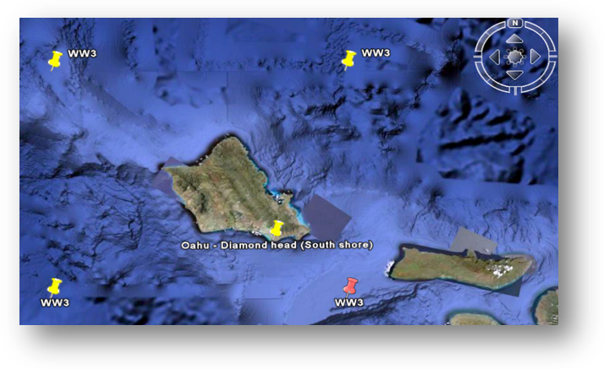

**Introduccion:**

**A continuacion se presentan los resultados de la evaluacion de los algoritmos de regresión para zona de Diamond Head ubicada en la costa sur de la isla de Oahu, Hawaii.(Figura1)**



**Prueba 1.(Regresión Lineal)**

**Periodo:** 1 Marzo del 2002 al 31 de Diciembre del 2002

**Grilla del ww3**:Grid Nro 2(Ver figura 2)Latitud: 21° 0'0.00"N Longitud: 157°30'0.00"O

**Lugar de la observación visual:** Diamond Head, Oahu,Hawaii.

**Número total de instancias:** 364.

**Filtrados:** Ninguno.

**Algoritmo:** weka.classifiers.functions.LinearRegression -S 0 -R 1.0E-8

**Resultados**:

Coeficiente de correlación 0.2496

Error absoluto medio 0.5119

Error absoluto cuadrático medio 0.6979

La interpretación del error absoluto es que existe un error promedio de +/- 0.5 metros en las predicciones de la altura de la ola.

Mientras que el error cuadrado medio que penaliza las desviaciones mas grandes obtenemos un error promedio de +/-0.7 metros.

El siguiente gráfico corresponde al desempeño del clasificador obtenido utilizando un conjunto de pruebas que nunca fue utilizado para entrenamiento:

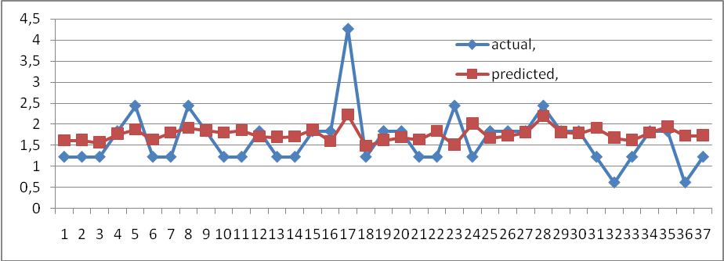

**Prueba 2.(Red Neuronal)**

**Periodo:** 1 Marzo del 2002 al 31 de Diciembre del 2002

**Grilla del ww3**:Grid Nro 2(Ver figura 2)Latitud: 21° 0'0.00"N Longitud: 157°30'0.00"O

**Lugar de la observación visual:** Diamond Head, Oahu,Hawaii.

**Número total de instancias:** 364.

**Filtrados:** Ninguno.

**Algoritmo:**

weka.classifiers.functions.MultilayerPerceptron -L 0.99 -M 0.01 -N 1000 -V 0 -S 3 -E 20 -H t –D

**Comentarios:**

Se evaluó este algoritmo utilizando diferentes parámetros de configuración. Esta fue la configuración que mejores resultados obtuvo:

*Taza de aprendizaje:* 0.99

*Numero de capaz ocultas:* 4(Atributos+ clases).

*Decaimiento de la taza de aprendizaje:* activado.

*Training Rate(Epochs):* 1000

*Momentum:* 0.01

*Normalización de atributos*= activada

*Reset*= activado

**Resultados**:

Coeficiente de correlación 0.403

Error absoluto medio 0.5332

Error absoluto cuadrático medio 0.6908

La interpretación del error absoluto es que existe un error promedio de +/- 0,5 metros en las predicciones de la altura de la ola.

Mientras que el error cuadrado medio que penaliza las desviaciones mas grandes obtenemos un error promedio de +/-0.69 metros.

El siguiente grafico corresponde al desempeño del clasificador obtenido utilizando un conjunto de pruebas que nunca fue utilizado para entrenamiento:



**Prueba 3.(Maquina de Soporte Vectorial)**

**Periodo:** 1 Marzo del 2002 al 31 de Diciembre del 2002

**Grilla del ww3**:Grid Nro 2(Ver figura 2)Latitud: 21° 0'0.00"N Longitud: 157°30'0.00"O

**Lugar de la observación visual:** Diamond Head, Oahu,Hawaii.

**Número total de instancias:** 364.

**Filtrados:** Ninguno.

**Algoritmo:**

weka.classifiers.functions.SMOreg -S 0.0080 -C 0.7 -E 2.0 -G 0.5 -A 23444 -T 0.0080 -P 1.0E-12 -N 0 –R

**Comentarios:**

Se evaluó este algoritmo utilizando diferentes parámetros de configuración y se muestran los mejores resultados obtenidos.

**Resultados**:

Coeficiente de correlación 0.4726

Error absoluto medio 0.4318

Error absoluto cuadrático medio 0.6733

La interpretación del error absoluto es que existe un error promedio de +/- 0.43 metros en las predicciones de la altura de la ola.

Mientras que el error cuadrado medio que penaliza las desviaciones mas grandes obtenemos un error promedio de +/-0.67 metros.

El siguiente grafico corresponde al desempeño del clasificador obtenido utilizando un conjunto de pruebas que nunca fue utilizado para entrenamiento:



**Comparación de los algoritmos de regresión:**

Analizando el siguiente cuadro se puede ver que no existe una gran diferencia en perfomance entre los diferentes algoritmos

La correlación del algoritmo de regresión lineal es mucho menor que la de los otros dos algoritmos, en tanto que el SVM mejora en una pequeña medida a la red neuronal. El error medio absoluto más pequeño lo consigue la maq de soporte vectorial, en tanto que el error cuadrático es similar en los tres algoritmos alcanzando el minimo valor tambien en SVM.

Basándonos en la siguiente tabla, queda claramente definido que con SVM obtuvimos los mejores resultados para Diamond Head

|  |  |  |  |
| --- | --- | --- | --- |
|  | **Regresión Lineal** | **Red Neuronal** | **Soporte Vectorial** |
| **Correlación** | 0.2496 | 0.403 | 0.4726 |
| **Error Medio Absoluto** | 0.5119 | 0.5332 | 0.4318 |
| **Error Cuadrático Medio Absoluto** | 0.6979 | 0.6908 | 0.6733 |

**A continuación se grafican los valores de altura de ola predichos por los algoritmos evaluados junto a la observación visual correspondiente.**

